**자바실무 중간고사(실기)**

학번 : 이름 :

201720970

권대한

문제1)

가위 바위, 보 게임 작성하기(10점)

**먼저 가위, 바위, 보를 나타내는 버튼을 생성한다. 사용자가 버튼 중에서 하나를 클릭하면 이것을 컴퓨터가 내부에서 생성한 난수값과 비교**한다.

누가 이겼는지를 화면에 출력한다. 타이틀에 자신의 학번과 이름을 추가하시오.

클래스명 : My9122126One – 9122126은 자신의 학번을 의미함

1. 스윙 프레임 작성, 크기 - 400×200
2. 배치 관리자 사용
3. JPanel, JLabel, JButton 모두 사용
4. Random 클래스 사용
5. ActionListener 사용
6. 타이틀 출력( 가위 바위 보(학번 이름) )

[실행화면 1] [실행화면 2]

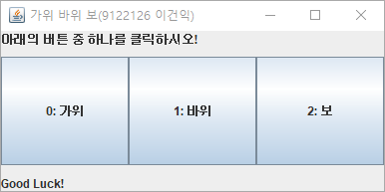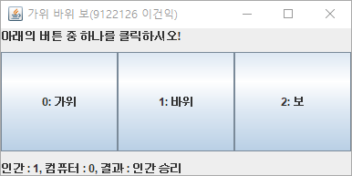

[실행화면 3] [실행화면 4]

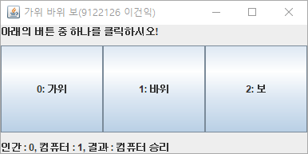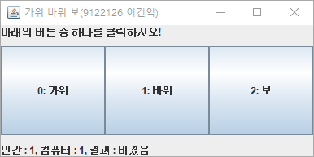

※ 코딩과 결과화면은 아래쪽에 자유롭게 삽입하시오.

[코딩 추가]

**import** java.awt.*;

**import** java.awt.event.*;

**import** javax.swing.*;

**public** **class** My201720970One **extends** JFrame {

JLabel Label1 = **new** JLabel("아래의 버튼 중 하나를 입력하시오.");

JLabel Label2 = **new** JLabel("Good Luck!");

JPanel Main = **new** JPanel();

**public** My201720970One() {

JButton[] ButtonSet = **new** JButton[3];

setDefaultCloseOperation(JFrame.***EXIT_ON_CLOSE***);

setTitle("가위 바위 보 (201720970 권대한)");

Container c = getContentPane();

c.setLayout(**new** BorderLayout(0, 10));

c.add(Label1, BorderLayout.***NORTH***);

c.add(Label2, BorderLayout.***SOUTH***);

c.add(Main, BorderLayout.***CENTER***);

ButtonSet[0] = **new** JButton("0 : 가위");

ButtonSet[1] = **new** JButton("1 : 바위");

ButtonSet[2] = **new** JButton("2 : 보");

**for** (**int** i = 0; i < ButtonSet.length; i++) {

Main.add(ButtonSet[i]);

ButtonSet[i].addActionListener(**new** Listener1());

}

Main.setLayout(**new** GridLayout(1, 3));

setSize(400, 200);

setVisible(**true**);

}

**private** **class** Listener1 **implements** ActionListener {

@Override

**public** **void** actionPerformed(ActionEvent e) {

JButton Temp = (JButton) e.getSource();

**int** Num1 = Character.*getNumericValue*(Temp.getText().charAt(0));

**int** Computer_Num = (**int**) (Math.*random*() * 3);

**if** (Num1 == 0 && Computer_Num == 2) {

Label2.setText("인간 : " + Num1 + " 컴퓨터 : " + Computer_Num + " 결과 : 인간 승리!");

} **else** **if** (Num1 == 2 && Computer_Num == 0) {

Label2.setText("인간 : " + Num1 + " 컴퓨터 : " + Computer_Num + " 결과 : 컴퓨터 승리!");

} **else** **if** (Num1 == Computer_Num) {

Label2.setText("인간 : " + Num1 + " 컴퓨터 : " + Computer_Num + " 결과 : 비겼습니다.");

} **else** **if** (Num1 > Computer_Num) {

Label2.setText("인간 : " + Num1 + " 컴퓨터 : " + Computer_Num + " 결과 : 인간 승리!");

} **else** **if** (Num1 < Computer_Num) {

Label2.setText("인간 : " + Num1 + " 컴퓨터 : " + Computer_Num + " 결과 : 컴퓨터 승리!");

}

}

}

**public** **static** **void** main(String[] args) {

**new** My201720970One();

}

}

[결과 화면]

